

Miejsce wykonywania pracy: Polska

Od kandydatów oczekujemy:

•udział w montażu tras kablowych i podłączaniu szaf sterowniczych u klienta

•udział przy montażu urządzeń transportu technologicznego

•obsługa sprzętu i urządzeń wykorzystywanych w procesie montażu

•udział w montażu i podłączaniu urządzeń kontrolno-pomiarowych

•udział w prefabrykacji szaf sterowniczych

•mile widziane uprawnienia SEP do 1 kV oraz umiejętność posługiwania się elektronarzędziami

Oferujemy:

•zatrudnienie w oparciu o umowę o pracę

•realną możliwość rozwoju zawodowego i awansu w firmie o międzynarodowym zasięgu oraz niezbędne szkolenia

•konkurencyjne wynagrodzenie płatne na czas

•zapewniamy odzież ochronną, narzędzia, zakwaterowanie w m-cu wykonywania pracy, dojazd na budowę i zjazd z budowy, transport z m-ca zakwaterowania na budowę

•zjazdy co 3 m-ce na 2 tyg. urlop

Zachęcam również do bliższego zapoznania się z naszą Firmą, więcej informacji znajdzie Pan tutaj: https://www.youtube.com/watch?v=NGxre5szAnQ oraz https://www.youtube.com/watch?v=wqyutE9P9Jc

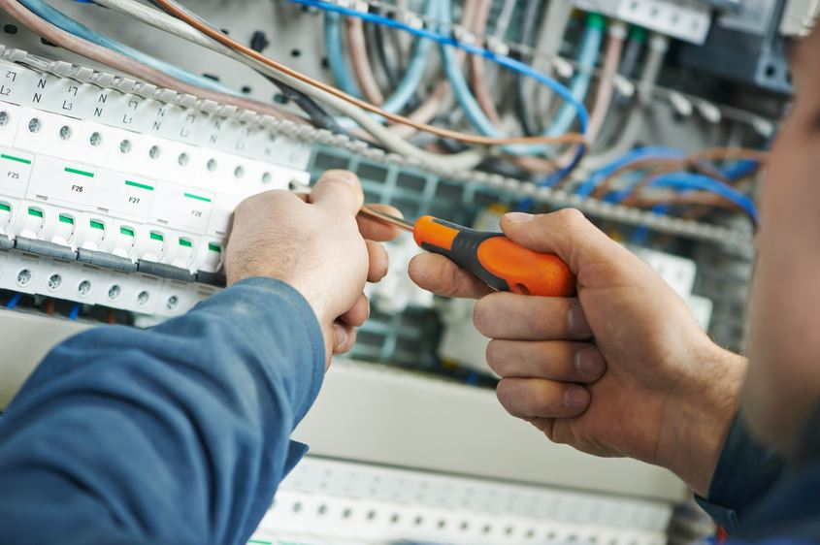

**PRACA -** **Pomocnik elektryka/monter tras kablowych**

Oferta z dnia 02.09.2019 roku

**oa**

**Dane kontaktowe:**

Biuro Karier, Promocji   
i Współpracy

Państwowej Wyższej   
Szkoły Zawodowej

im. Jana Grodka   
w Sanoku

ul. Mickiewicza 21

38-500 Sanok

lkomardin@pwsz-sanok.edu.pl

biurokarier@pwsz-sanok.edu.pl

**Dyżury:**

czwartki 11.00 – 15.00

**Oferta:**

Pomoc w pisaniu CV

Pomoc w poszukiwaniu źródeł ofert pracy

Porady dotyczące:

pracy wakacyjnej,

wolontariatu,

zakładania firm studenckich,

poszukiwań darmowych szkoleń

*Biuro nie odpowiada za treść zamieszczanych ogłoszeń i ewentualne skutki skorzystania z przedstawionych w nich ofert

www.pwsz-sanok.edu.pl/biuro-karier